ØJFF - Terminliste jaktskytinger 2024 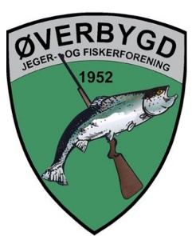

Leirduebanen.
Dato | Tid
05.jun | 1800-2000
12.jun | 1800-2000
19.jun | 1800-2000
26.jun | 1800-2000
14.aug | 1800-2000
21.aug | 1800-2000
28.aug | 1800-2000
4.sept | 1800-2000

Krav til forhåndskunnskaper:
- Jegerprøve eller eventuelt internopplæring på leirduebanen (Grønt kort)
Internopplæring(Grønt kort) fohåndsbookes ved epost: kenove@outlook.com
Innhold: Grunnleggende våpenbehandling og skyting på statiske mål.
Grønt kort gjennomføres med 2- times kurs på følgende dager.
Dato | Tid
18.jun | 1800-2000
13.aug | 1800-2000

Elgbane Mauken (Løpende elg)
21.aug | 1800-2100 | Felleskyting
28.aug | 1800-2100 | Jaktlagsskyting

Krav til forhåndskunnskaper:
- Jegerprøve

Booking for jaktlag til 28.august sendes følgende epostadresse: kenove@outlook.com

